AFEV Middle East Partnership Initiative
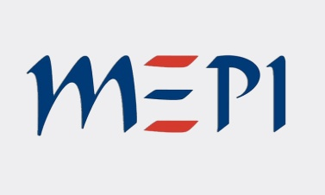
FORMATION ENTREPRENEURIAT VERT
INFORMATIONS GENERALES :
Nom et prénom :

Date et lieu de naissance :

Adresse :

E-mail : | Portable :

Formation :
Projet :
Avez-vous suivi des formations en entrepreneuriat ou l’entrepreneuriat vert, si oui, merci de décrire brièvement cette formation :(intitulé de la formation, date, lieu, organisme) :

Décrire votre projet de création d’entreprise par rapport à la formation :

Fait à , le Signature,

